Software Requirements Specification (SRS)
Sistem Identifikasi dan Edukasi
Tanaman Obat Usada Bali
Oleh
Kelompok 10 Capstone
UNIVERSITAS PENDIDIKAN NASIONAL 2026

1. Pendahuluan
1.1 Latar Belakang
Pengetahuan identifikasi tanaman obat Usada Bali selama ini diwariskan secara lisan dan didokumentasikan secara manual oleh staf Kebun Raya Eka Karya Bali, sehingga rawan hilang seiring pergantian generasi dan sulit diakses ulang secara cepat oleh publik maupun peneliti. Di sisi lain, mayoritas pengunjung Taman Usada membawa telepon pintar namun belum memiliki alat bantu identifikasi mandiri yang interaktif, sementara edukasi masih sangat bergantung pada pemandu/kurator yang jumlahnya terbatas. Dokumen SRS ini disusun untuk mendefinisikan kebutuhan sistem identifikasi dan edukasi tanaman obat Usada Bali secara terstruktur, sehingga pengembangan produk Capstone dapat berjalan selaras dengan ekspektasi Dosen Pembimbing dan mitra BRIN Kebun Raya Eka Karya Bali.
1.2 Tujuan
1. Merekam dan mendokumentasikan seluruh kebutuhan fungsional maupun non-fungsional sistem identifikasi dan edukasi tanaman obat Usada Bali berbasis aplikasi mobile.
2. Menjadi acuan utama bagi tim pengembang Capstone (UI/UX, Frontend, Backend, DevOps), Dosen Pembimbing dan Ketua Tim Riset, serta mitra BRIN Kebun Raya Eka Karya Bali selaku pemilik konten etnobotani dan pengguna dasbor admin.
3. Menjamin bahwa sistem yang dikembangkan dapat memenuhi ruang lingkup, skenario pengguna, serta standar kualitas yang disepakati sebelum tahap Scope Freeze pada Minggu ke-3.
1.3 Lingkup Proyek
● Pengembangan aplikasi mobile berbasis Flutter yang berfungsi sebagai media edukasi publik dan dokumentasi digital tanaman obat dalam tradisi Usada Bali. Aplikasi bersifat client-only dengan target rilis awal platform Android.
● Fitur meliputi: pengambilan/unggah foto daun, deteksi dan cropping daun otomatis (YOLO11), validasi piksel hijau, klasifikasi spesies (MobileNetV3-Small) beserta skor keyakinan, visualisasi Grad-CAM, informasi etnobotani, riwayat dokumentasi, notifikasi hasil tidak yakin, dasbor verifikasi dan moderasi pada aplikasi mobile, serta fitur feedback dan koreksi klasifikasi oleh staf kurator BRIN.
● Proyek ini mencakup pembuatan backend service (server API, kontainer Docker) yang menjalankan seluruh pipeline inferensi pada Live Cloud VPS dengan domain resmi dan SSL/HTTPS aktif, dengan cakupan 17 spesies tanaman obat Taman Usada Bali.
● Seluruh antarmuka pengguna berupa aplikasi mobile Flutter pada Android, termasuk Dasbor Admin/Kurator, dan tidak ada aplikasi web. Backend dibangun dengan FastAPI (Python) dan basis data PostgreSQL.
1.4 Definisi Istilah

● Pengguna Umum: Pengunjung/wisatawan, pelajar/mahasiswa, dan praktisi/peminat Usada Bali yang menggunakan aplikasi untuk mengidentifikasi tanaman obat dan membaca informasi etnobotani.
● Staf Kurator/Admin: Staf kurator/edukator BRIN Kebun Raya Eka Karya Bali yang memverifikasi dan mengelola data spesies serta konten etnobotani melalui dasbor admin pada aplikasi mobile Flutter.
● BRIN: Badan Riset dan Inovasi Nasional, mitra kolaborasi melalui unit pengelola Kebun Raya Eka Karya Bali.
● Usada Bali: Tradisi pengobatan tradisional khas Bali yang diwariskan turun-temurun.
● Client-only: Aplikasi mobile hanya menangani antarmuka dan penyajian hasil; seluruh inferensi model dijalankan di backend.
● YOLO11: Arsitektur deteksi objek yang digunakan untuk lokalisasi daun pada citra.
● MobileNetV3-Small: Arsitektur convolutional neural network ringan yang digunakan untuk klasifikasi spesies pada sisi backend.
● Grad-CAM: Gradient-weighted Class Activation Mapping, teknik visualisasi area citra yang memengaruhi prediksi model.
● Green-Pixel Ratio: Rasio piksel hijau dalam citra hasil deteksi, digunakan sebagai validasi awal kelayakan citra daun.
● Skor Keyakinan (Confidence): Nilai yang menunjukkan tingkat keyakinan model terhadap hasil klasifikasi spesies.
● Object Storage: Layanan penyimpanan berkas berbasis objek pada infrastruktur cloud, digunakan untuk menyimpan foto dan aset Grad-CAM.
● Firebase Cloud Messaging (FCM): Layanan notifikasi push pihak ketiga untuk mengirim notifikasi status identifikasi.
● P1/P2: Klasifikasi prioritas fitur (P1 = wajib/inti, P2 = tambahan/opsional).
● Scope Freeze: Pembekuan ruang lingkup modul P1 pada Minggu ke-3 sebagaimana tercantum pada Lembar Kesepakatan Ruang Lingkup Proyek; tidak berubah setelahnya.
● SUS (System Usability Scale): Instrumen kuesioner standar untuk mengukur persepsi kemudahan penggunaan sistem.
● UAT (User Acceptance Testing): Tahap pengujian oleh pengguna/pemangku kepentingan untuk memverifikasi bahwa sistem memenuhi kebutuhan bisnis dan pengguna.
● Expert Feedback Loop: Mekanisme umpan balik oleh staf kurator untuk mengoreksi hasil klasifikasi yang keliru, yang datanya digunakan sebagai bahan pelatihan ulang (retraining) model klasifikasi.
2. Gambaran Umum Sistem
2.1 Konteks Bisnis
Sistem ini bertujuan meningkatkan efektivitas edukasi publik dan pelestarian pengetahuan etnobotani Usada Bali bagi BRIN Kebun Raya Eka Karya Bali, sekaligus mengurangi ketergantungan pengunjung pada pemandu yang jumlahnya terbatas. Bagi pengunjung, sistem diharapkan memberi kemudahan mengenali tanaman obat secara mandiri dengan penjelasan yang kredibel karena telah diverifikasi kurator. Bagi staf BRIN, sistem menggantikan sebagian proses pencatatan dan pengarsipan konvensional dengan basis data digital yang lebih mudah diperbarui dan dipantau.
Mitra kolaborasi proyek adalah BRIN melalui unit pengelola Kebun Raya Eka Karya Bali di Candikuning, Kecamatan Baturiti, Kabupaten Tabanan, Bali, yang mengelola koleksi ilmiah tumbuhan hidup termasuk area Taman Usada. Sistem terdiri atas tiga komponen yang saling

terhubung melalui REST API:
2.2 Profil Pengguna
1. Staf Kurator / Admin (BRIN) Jika sistem mengizinkan pengelolaan basis data oleh lebih dari satu staf
○ Mengelola basis data spesies dan konten etnobotani, serta
memverifikasi/memoderasi hasil dokumentasi publik.
○ Membutuhkan dasbor admin pada aplikasi mobile yang komprehensif untuk memantau statistik penggunaan, log audit, dan mengatur hak akses staf.
2.3 Batasan Sistem
● Bergantung pada ketersediaan dan performa layanan Cloud VPS pihak penyedia hosting untuk seluruh proses inferensi backend.
● Wajib mematuhi UU No. 27/2022 tentang Pelindungan Data Pribadi (PDP) dalam pemrosesan data pribadi pengguna.
● | Wajib | siap | menangani | lonjakan | jumlah | pengguna, | terutama | pada | musim
liburan/kunjungan ramai ke Kebun Raya Eka Karya Bali.
● Cakupan spesies dibatasi pada 17 spesies tanaman obat Taman Usada yang telah didokumentasikan pada tahap riset sebelumnya; penambahan spesies memerlukan pelatihan ulang model dan verifikasi kurator.
● Aplikasi mobile bersifat client-only; seluruh proses deteksi, validasi, klasifikasi, dan Grad- CAM dijalankan di sisi backend, sehingga membutuhkan koneksi internet aktif.
● Target rilis awal adalah platform Android; dukungan iOS berada di luar cakupan P1 semester ini.
● Model klasifikasi produksi menggunakan MobileNetV3-Small; perbandingan dengan ResNet50 dan ViT-Base/16 didokumentasikan sebagai justifikasi ilmiah dan tidak dijalankan pada mode produksi.
● Ruang lingkup modul P1 pada Lembar Pengesahan Scope Freeze tidak berubah setelah Minggu ke-3, sesuai kebijakan non-negotiable baseline capstone.
3. Kebutuhan Fungsional
3.1 Registrasi dan Login Pengguna
1. FR-1: Sistem harus menyediakan registrasi menggunakan email dan kata sandi, serta mengirimkan tautan verifikasi ke email yang didaftarkan.

2. FR-2: Sistem harus memungkinkan pengguna melakukan login dengan kredensial terdaftar dan mereset kata sandi melalui email apabila lupa.
3. FR-3: Sistem harus membedakan peran pengguna umum dan staf kurator/admin, mengarahkan pengguna ke halaman utama sesuai perannya setelah berhasil masuk, dengan hak akses dasbor admin hanya untuk staf BRIN yang terautentikasi.
3.2 Manajemen Profil dan Akun
1. FR-4: Pengguna terdaftar dapat mengubah data profil seperti nama dan preferensi notifikasi, dan sistem menampilkan konfirmasi pembaruan berhasil.
2. FR-5: Sistem harus menampilkan ringkasan aktivitas identifikasi pada halaman profil pengguna.
3.3 Pengambilan / Unggah Foto Daun
1. FR-6: Aplikasi harus menyediakan opsi pengambilan foto melalui kamera dan pemilihan foto dari galeri perangkat.
2. FR-7: Aplikasi harus menampilkan pratinjau gambar beserta tombol "Proses Identifikasi" sebelum gambar dikirim ke backend.
3.4 Deteksi dan cropping Daun Otomatis (YOLO11)
1. FR-8: Backend harus menjalankan model YOLO11 untuk mendeteksi area daun pada citra dengan ambang confidence minimal 0,15.
2. FR-9: Sistem harus memotong (crop) area bounding box hasil deteksi untuk diteruskan ke tahap validasi green-pixel.
3. FR-10: Sistem harus menggunakan gambar penuh sebagai fallback dan menandai status deteksi kepada pengguna apabila tidak ada daun yang terdeteksi.
3.5 Validasi Kandungan Piksel Hijau (Green-Pixel)
1. FR-11: Sistem harus menghitung rasio piksel hijau pada citra hasil crop sebagai validasi awal kelayakan citra daun.
2. FR-12: Sistem harus menolak citra dengan rasio piksel hijau di bawah ambang 15% dan menampilkan pesan "Gambar tidak memenuhi syarat, mohon foto ulang bagian daun" tanpa melanjutkan ke tahap klasifikasi.
3.6 Klasifikasi Spesies Tanaman Obat
1. FR-13: Backend harus mengklasifikasikan spesies tanaman menggunakan model MobileNetV3-Small dan mengembalikan nama spesies beserta skor keyakinan dalam waktu kurang dari 5 detik pada kondisi jaringan normal.
2. FR-14: Sistem harus menampilkan status "Hasil Kurang Yakin" apabila skor keyakinan hasil klasifikasi berada di bawah 25%.

3.7 Visualisasi Grad-CAM
1. FR-15: Backend harus menghasilkan visualisasi Grad-CAM berupa heatmap yang menunjukkan area citra yang menjadi dasar prediksi klasifikasi.
2. FR-16: Aplikasi harus menampilkan heatmap Grad-CAM sebagai overlay pada citra daun asli ketika pengguna menekan tombol "Lihat Detail Visualisasi", disertai keterangan singkat cara membacanya.
3.8 Informasi Etnobotani Tanaman
1. FR-17: Sistem harus menyimpan dan menampilkan nama ilmiah, nama lokal Bali, khasiat tradisional, bagian tanaman yang digunakan, dan cara penggunaan untuk setiap spesies pada basis data etnobotani.
2. FR-18: Konten etnobotani yang ditampilkan kepada pengguna umum harus berstatus terverifikasi oleh kurator.
3.9 Riwayat Dokumentasi Pengguna
1. FR-19: Sistem harus menyimpan foto, hasil klasifikasi, skor keyakinan, dan waktu pengambilan setiap sesi identifikasi pengguna terdaftar.
2. FR-20: Aplikasi harus menyediakan fitur filter riwayat berdasarkan tanggal atau nama spesies.
3.10 Dasbor Verifikasi dan Moderasi (Admin/Kurator)
1. FR-21: Sistem harus menyediakan dasbor admin dengan hak akses terautentikasi khusus staf kurator BRIN.
2. FR-22: Dasbor harus mendukung penambahan, pembaruan, dan penghapusan data spesies, serta penandaan hasil dokumentasi publik yang meragukan.
3. FR-23: Setiap perubahan pada dasbor admin harus tercatat pada log audit lengkap dengan nama staf dan waktu perubahan.
3.11 Notifikasi Hasil Tidak Yakin
4. FR-24: Sistem harus menandai hasil klasifikasi dengan skor keyakinan di bawah ambang 25% menggunakan label "Tidak Meyakinkan" berwarna mencolok.
5. FR-25: Aplikasi harus menyarankan pengguna untuk mengambil ulang foto atau menghubungi staf kurator untuk verifikasi manual apabila hasil ditandai tidak meyakinkan.

3.12 Feedback dan Koreksi Klasifikasi oleh Kurator (Expert Feedback Loop)
1. FR-26: Dasbor admin harus menyediakan fitur bagi staf kurator untuk memberikan koreksi atas hasil klasifikasi yang keliru, termasuk menandai spesies yang benar apabila prediksi model tidak sesuai.
2. FR-27: Sistem harus menyimpan setiap koreksi/feedback kurator ke dalam basis data sebagai data pelatihan ulang (retraining) model klasifikasi pada pengembangan berikutnya.
4. Kebutuhan Non-Fungsional
4.1 Performa
1. NFR-1: Waktu respons proses identifikasi, dari unggah foto hingga hasil tampil di aplikasi, harus ≤ 5 detik (P95) pada jaringan 4G/Wi-Fi normal.
2. NFR-2: Latensi inferensi backend harus ≤ 50 milidetik per citra.
4.2 Keamanan
1. NFR-3: Seluruh komunikasi klien-server harus menggunakan protokol HTTPS/TLS. 2. NFR-4: Data pribadi pengguna harus diproses sesuai UU No. 27/2022 tentang Pelindungan Data Pribadi (PDP).
3. NFR-5: Sistem tidak boleh menyimpan foto pengguna tanpa persetujuan eksplisit pengguna.
4. NFR-6:Sistemwajibmenyimpankatasandisecaraterenkripsi (one-way hashing dengan salt).
5. NFR-7: Akses dasbor admin/kurator harus dibatasi hanya untuk staf BRIN dengan hak akses yang sah dan tercatat pada log audit.
4.3 Skalabilitas
1. NFR-8: Backend yang di-containerize (Docker) harus mendukung minimal 20 request klasifikasi konkuren tanpa penurunan signifikan pada waktu respons, terutama saat kunjungan ramai (musim liburan).
4.4 Reliabilitas
1. NFR-9: Layanan backend harus memiliki waktu aktif (uptime) ≥ 99% pada jam operasional kebun raya (08.00–18.00 WITA).
2. NFR-10: Sistem harus menyediakan mekanisme fallback yang jelas ketika model deteksi atau klasifikasi gagal memproses citra, agar pengguna tidak menerima informasi identifikasi yang keliru tanpa peringatan.
3. NFR-11: Basis data etnobotani dan riwayat dokumentasi harus dicadangkan (backup) minimal 1 kali per minggu sesuai SOP Pemeliharaan & Backup.

4.5 Kemudahan Pemeliharaan
1. NFR-12: Kode sumber harus modular per layanan (deteksi, validasi, klasifikasi, Grad-CAM) agar memudahkan perbaikan atau penambahan fitur.
2. NFR-13: Dokumentasi API dan SOP pemeliharaan harus tersedia bagi tim pengembang maupun staf BRIN.
3. NFR-14: Proses build dan deployment harus otomatis melalui CI/CD (GitHub Actions).
4.6 Kompatibilitas
1. NFR-15: Aplikasi mobile, termasuk Dasbor Admin/Kurator, harus didukung pada Android minimum API level 24 (Android 7.0).
2. NFR-16: Antarmuka harus responsif pada layar perangkat berukuran 5 hingga 7 inci.
5. Diagram dan Model Visual

5.1 Use Case Diagram
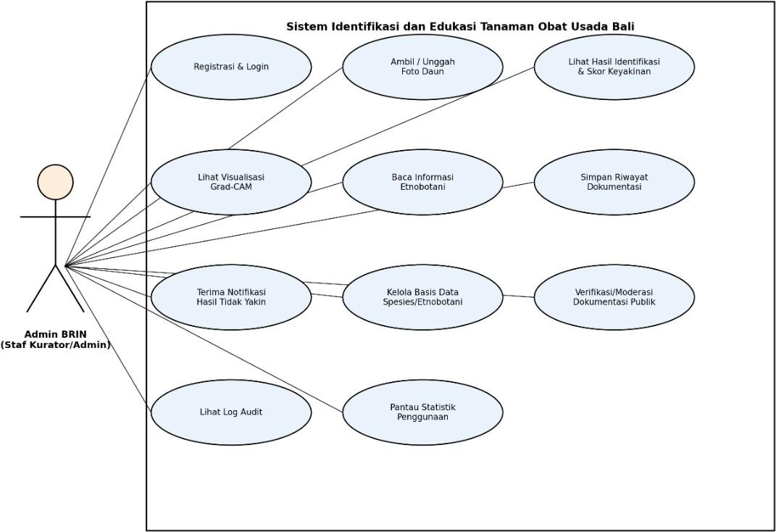
Gambar 5.1 Use Case Diagram
1. Registrasi & Login
2. Ambil / Unggah Foto Daun
3. Lihat Hasil Identifikasi & Skor Keyakinan
4. Lihat Visualisasi Grad-CAM
5. Baca Informasi Etnobotani
6. Simpan Riwayat Pribadi
7. Terima Notifikasi Hasil Tidak Yakin
8. Kelola Basis Data Spesies/Etnobotani (Staf Kurator) 9. Verifikasi/Moderasi Dokumentasi Publik (Staf Kurator) 10. Beri Feedback/Koreksi Hasil Klasifikasi (Staf Kurator) 11. Lihat Log Audit (Staf Kurator)
12. Pantau Statistik Penggunaan (Staf Kurator)
5.2 Activity Diagram (Proses Identifikasi Tanaman)

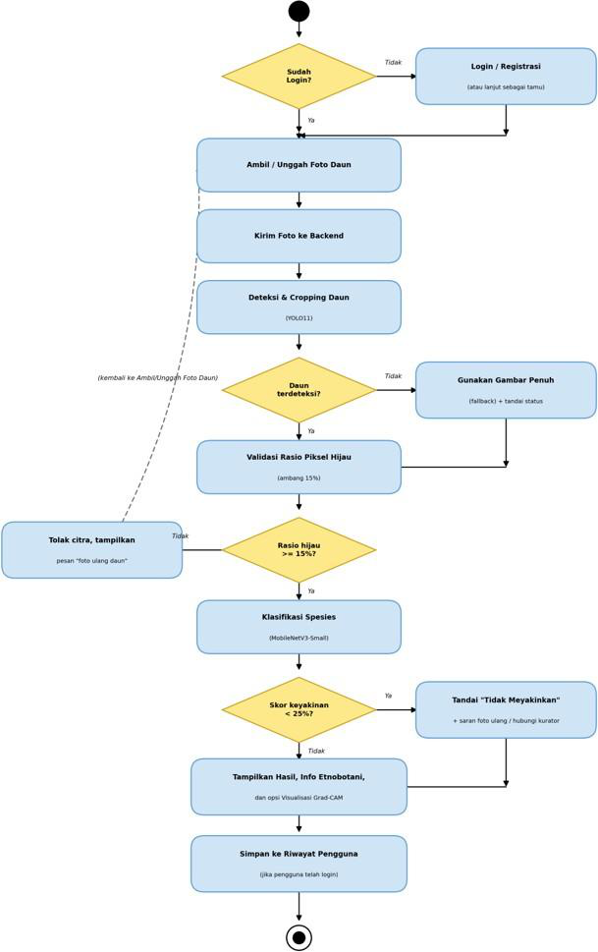
Gambar 5.2 Activity Diagram
1. Pengguna mengambil atau mengunggah foto daun, lalu aplikasi mengirim foto ke backend.
2. Sistem mendeteksi dan memotong (crop) area daun menggunakan YOLO11.
3. Jika daun tidak terdeteksi, sistem menggunakan gambar penuh sebagai fallback dan menandai status deteksi.

4. Jika daun terdeteksi, sistem memvalidasi rasio piksel hijau (ambang 15%). Bila rasio kurang dari 15%, citra ditolak dan pengguna diminta memotret ulang bagian daun.
5. Sistem mengklasifikasikan spesies menggunakan MobileNetV3-Small dan menghitung skor keyakinan.
6. Jika skor keyakinan kurang dari 25%, sistem menandai hasil "Tidak Meyakinkan" dan menyarankan foto ulang atau menghubungi kurator.
7. Aplikasi menampilkan hasil, informasi etnobotani, dan opsi visualisasi Grad-CAM. 8. Jika pengguna telah login, hasil identifikasi disimpan ke riwayat pengguna.
6. Antarmuka Pengguna (Opsional)

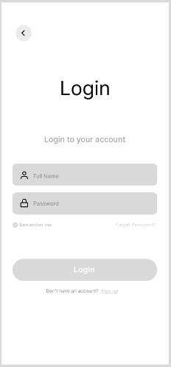

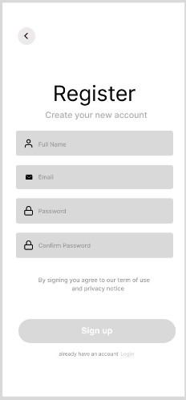

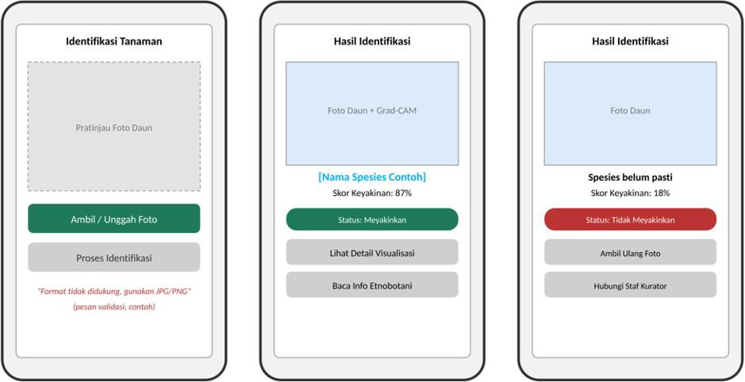
Gambar 6.1 Wireframe Aplikasi
Validasi:
● Foto wajib diisi (tidak boleh kosong) sebelum tombol "Proses Identifikasi" dapat ditekan.
● Format berkas terbatas pada JPG/JPEG dan PNG; format lain menampilkan pesan "Format tidak didukung, gunakan JPG/PNG".
● Email tidak boleh kosong dan harus berformat valid pada registrasi.
● Kata sandi tidak boleh kosong pada registrasi dan login.
● Dasbor Admin/Kurator: berupa aplikasi mobile Flutter (Android) yang diakses staf BRIN dari ponsel atau tablet sebagai antarmuka terpisah dari aplikasi mobile pengguna umum; rancangan lengkap dicatat pada Daftar TBD.
● Antarmuka Perangkat Keras: aplikasi mendukung perangkat Android dengan kamera untuk pengambilan foto daun dan akses galeri untuk memilih foto tersimpan. Tidak ada kebutuhan perangkat keras khusus selain perangkat mobile standar dan infrastruktur server cloud di sisi backend.
7. Persyaratan Integrasi
1. Layanan Notifikasi Push: Integrasi dengan penyedia notifikasi untuk mengirim notifikasi status "Tidak Meyakinkan"
2. Layanan Penyimpanan Objek (Object Storage): Penyimpanan berkas foto daun dan aset Grad-CAM pada layanan object storage cloud yang terhubung dengan backend 3. Layanan SSL/Domain: Penerbitan dan perpanjangan sertifikat SSL/TLS domain resmi untuk Live Cloud VPS.

4. Layanan Verifikasi Email: Integrasi SMTP untuk pengiriman tautan verifikasi registrasi dan reset kata sandi
5. REST API Aplikasi Backend: Seluruh komunikasi melalui REST API di atas HTTPS/TLS dengan format JSON. Permintaan berisi berkas foto daun; respons berisi hasil klasifikasi, skor keyakinan, visualisasi Grad-CAM, dan informasi etnobotani
6. pipeline Model AI: Model YOLO11 (deteksi), MobileNetV3-Small (klasifikasi), dan modul Grad-CAM dikemas dalam kontainer Docker pada backend.
8. Persyaratan Migrasi dan Transisi
● Migrasi Data Spesies: Data 17 spesies tanaman obat Taman Usada yang sebelumnya dicatat dan diarsipkan secara konvensional oleh staf BRIN harus dimigrasikan ke basis data etnobotani digital sebelum sistem diluncurkan kepada publik.
● Verifikasi Pascamigrasi: Setiap entri hasil migrasi wajib diverifikasi ulang oleh kurator/ahli botani mitra sebelum berstatus dapat dipublikasikan kepada pengguna umum
● Pelatihan/Bimtek Staf: Staf kurator/edukator BRIN perlu dilatih menggunakan dasbor verifikasi dan moderasi beserta fitur pemeliharaannya sebelum serah terima sistem.
● Transisi Proses Edukasi: Edukasi pengunjung yang sebelumnya bergantung pada pemandu dialihkan sebagian ke aplikasi mandiri, tanpa menghapus peran pemandu untuk kasus yang memerlukan verifikasi manual
9. Perencanaan Uji (Ringkasan)
1. Unit Testing: Dilakukan oleh tim pengembang untuk memverifikasi tiap modul (registrasi/login, unggah foto, deteksi YOLO11, validasi green-pixel, klasifikasi, Grad-CAM, dasbor admin, dsb.).
2. Integration Testing: Memastikan komunikasi REST API antara aplikasi flutter dan backend, serta antar-tahap pipeline (deteksi , validasi , klasifikasi , Grad-CAM), berjalan sinkron dan sesuai kontrak data.
3. System Testing: Menguji keseluruhan sistem dengan skenario menyeluruh, termasuk uji beban minimal 20 request* klasifikasi konkuren sesuai NFR-8.
4. User Acceptance Testing (UAT): Dilakukan bersama perwakilan pengunjung, pelajar, praktisi, dan staf kurator BRIN, dengan target skor SUS ≥ 70 sesuai NFR-19.
10. Lampiran
1. Referensi Teknis:
○ Dokumentasi Ultralytics YOLO11 : arsitektur deteksi objek untuk lokalisasi daun ○ Paper/dokumentasi MobileNetV3-Small : arsitektur CNN ringan untuk klasifikasi spesies

○ Paper Grad-CAM (Selvaraju et al.) : dasar teknik visualisasi heatmap
○ UU No. 27 Tahun 2022 tentang Pelindungan Data Pribadi (PDP)
○ Spesifikasi REST API / OpenAPI (kontrak data request-response)
○ Dokumentasi Firebase Cloud Messaging (FCM) : layanan notifikasi push
○ Dokumentasi Docker & Docker Compose : kontainerisasi pipeline model
○ Dokumentasi layanan Object Storage (mis. S3-compatible/MinIO)
○ Dokumentasi Let's Encrypt / SSL-TLS untuk Cloud VPS
○ Panduan System Usability Scale (SUS) : Brooke (1996)
○ Dokumentasi resmi Flutter framework
2. Daftar Perubahan (Change Log):
○ Versi 1.0: Dokumen awal.
○ Versi 1.1: Penambahan fitur feedback.
○ Versi 1.2: Dasbor Admin/Kurator ditetapkan sebagai aplikasi mobile Flutter (bukan web); backend menggunakan FastAPI dan PostgreSQL.
3. Daftar TBD:
○ Rancangan lengkap Dasbor Admin/Kurator (wireframe & alur) disebut di Bab 6
○ Skema/ERD basis data spesies, etnobotani, dan riwayat dokumentasi
○ Spesifikasi endpoint REST API lengkap per fitur (FR-1 s/d FR-27)
○ SOP Pemeliharaan & Backup mingguan (rincian teknis, terkait NFR-11)
○ Kebijakan role/hak akses jika staf kurator lebih dari satu orang (disebut di 2.2)
○ Detail mekanisme fallback saat YOLO11/MobileNetV3 gagal memproses
(NFR-10)
○ Spesifikasi infrastruktur Cloud VPS (provider, region, kapasitas)
○ Instrumen dan metodologi kuesioner SUS/UAT secara rinci
○ Kebijakan retensi & penghapusan foto pengguna (terkait NFR-5)

